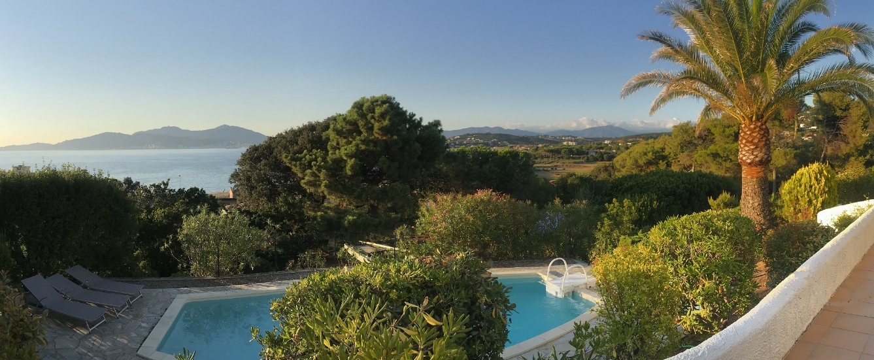
Villa Sampiero

Bienvenue !

Nous sommes ravis de vous accueillir à la Villa Sampiero, après avoir été comblés pendant plus de 10 ans à La Petite Stagnola juste à côté !

Nous espérons de tout cœur que vous apprécierez notre petit Paradis et que y passerez de vrais moments de détente et de joie à l’intérieur comme à l’extérieur …

La piscine avec sa terrasse en contre bas, la plage à quelques minutes à pied, sa vue panoramique sur le Golfe nous ont emballé …

Prenez quelques minutes pour lire les importantes recommandations ci-après et n’hésitez pas à nous contacter si vous avez des questions, ou mieux encore Laura et Adrien qui sont sur place et qui s’occupent de notre maison avec beaucoup de dévouement et de gentillesse.

Excellent Séjour !

Christophe & Catherine

Welcome !

We are pleased to welcome you at the Villa Sampiero, after having enjoyed over 10 yearst La Petite Stagnola not far away !

We hope sincerely that you will enjoy our small Paradise, that you will spend some relaxing and happy moments, inside or outside …

The pool with its own terrasse down, the beach only a few minutes walk , the panoramic view on the Bay have simply excited us …

Please take a few minutes to read the important recommandations below, and feel free to contact us if you have any question ; much better, Laura and Adrien are around and they take care of our villa with extreme devotion and kin.dness

Enjoy your stay !

Contact :
Laura et Adrien (Tel. 06 87 04 38 19)
contact@conciergeriecasabella.fr

1. ACCES RESIDENCE & INTERNET

Code accès à la résidence : 2702
Identifiant livebox : lepetitsampiero
MDP : corsica 2020

2. TV ET CHAINES

La TV est longue à démarrer, soyez patients ! Allumez la TV avec sa télécommande, puis la TNT avec la 2ème télécommande et utilisez la TV qu’avec cette commande ensuite.

Vous bénéficiez de la TNT et de nombreuses chaînes :
Françaises : de 1 à 33

1 | TF1 | 10 | TMC
2 | France 2 | 11 | TFX
3 | France 3 | 12 | NRJ 12
4 | CANAL+ | 13 | LCP
5 | France 5 | 14 | France 4
6 | M6 | 15 | BFM
7 | ARTE | 16 | CNEWS
8 | C8 | 17 | CSTAR
9 | W9 | 18 | GULLI
Régionales : de 301 à 324
Etrangères : de 1000 à 1247
3. CLIMATISATION 

La clim c’est bien mais sachons la gérer avec intelligence :

- Allumer la clim le soir
- L’éteindre le matin
- Fermer vos volets dans la journée

Les notices d’utilisation sont disponibles dans le manuel.
4. POUBELLES 

Une poubelle pour les plastiques est à votre disposition à l’arrière de la maiso, et le tri sélectif est de rigueur sur l’ile.

Au bout de l’impasse, vous avez les containers et sur le bord de route un peu partout pour déposer verres, papiers, etc
1. ACCESS &INTERNET

Access code of the residence : 2702
ID of the livebox : lepetitsampiero
Wordpass : corsica 2020

2. TV AND CHANNELS

The TV is quite long to start, take your time !
Switch the TV remote control first, then the TNT one and use only this last one for adjusting volume and channels.

You will enjoy the TNT and the numerous channels :
French : from 1 to 33

19 | France O | 31 | PARIS 1ERE
20 | TF1 SERIES | 32 | CANAL+Sport
21 | L’EQUIPE | 33 | CANAL+
22 | 6TER | 40 | France 24
23 | RMC STORY | 41 | EURONEWS
24 | RMC Découver | 42 | TV5 MONDE
25 | CHERIE 25 | 310 | F3 CORSE
26 | LCI
27 | France INFO
Local : from 301 to 324
Foreign channels : from 1000 to 1247

3. A/C

A/C is great but we need to know how to manage it :

- Start the A/C in the evening
- Switch it off in the morning
- Close your shutters in the day

The instructions notices are available in the Owner’s Manual.

4. TRASH

A container dedicated for the plastics is available at the rear of the villa, and selective sorting is applicable on the island.

At the end of the path, are containers and on the roadside everywhere to place glasses, papers, etc.)

5. LA CUISINE

Neuve, merci de privilégier les planches à
découper pour protéger le plan de travail et de
prendre soin des équipements. Les notices pour l’utilisation du lave vaisselle et micro ondes sont à votre disposition dans le MANUEL ou sur le site

6. LES SALLES D’EAU

Elles possèdent un éclairage intégré derrière le miroir ; pour l’allumer, il faut passer la main sous le miroir (sticker blanc). Si cela ne fonctionne pas, vérifier l’interrupteur sur le mur ; c’est une sécurité.

7. LA GRANDE BAIE et le AUVENT

Magique ! Mais le soleil ne vous épargnera pas, tirez le grand rideau intérieur pour préserver le séjour des grandes chaleurs …

Pensez à rentrer le store banne en cas de pluie ou de fort vent afin de le préserver ; vous trouverez la télécommande sur le mur.
8. LA PISCINE 

Elle nécessite impérativement votre attention afin de préserver la qualité de l’eau … Une chaussette assure sa bonne filtration et se colmate très vite si quelques règles d’usage ne sont pas respectées :

- Se doucher IMPERATIVEMENT avant de se baigner
- Attacher les longs cheveux …
c) Mettre le robot en route quand vous ne
l’utilisez pas
- Ajustez le niveau de l’eau si nécessaire mais mettez l’alarme pour arrêter l’eau ! on oublie vite …

- Tous les LUNDI ou MARDI, John passera pour l’entretien de la piscine.

9. LA PLANCHA

Neuve, merci de la nettouer après chaque utilisation avec éponge et remettre sa housse.

5. THE KITCHEN

Brand new, thank you tu use the cut boards for protecting the worktop and take care of
the equipments..All instructions regarding the
proper use of the dishwasher and the micro wave oven are available in the Owner’s MANUAL or on the website.

6. THE BATHROOMS

They have some light integrated behind the mirror ; for operating it, you need to put your hand under the mirror (white sticker) If it does not work that means that the switch on the wall is off ; put it on.

7. THE LARGE BAY and the AWNING

Magic ! But the sun is quite strong in the day and we invite you to put the large curtain for protecting the salon from big heats …

In case of rain or strong wind, thank you to close the awning thanks to the remote control installed on the wall inside.

8. THE SWIMMING POOL

It required imperatively your attention in order to preserve its stability… A sock guarantees the good filtration but will quickly get clogged if a few usage rules are not respected :

- IMPERATIVELY take a shower before swimming
- Tie back long hair …
- Put the pool robot on when you do not use it ...
- You can adjust the level of water if needed but put an alarm for stopping water ! we forget easily …

- Every MONDAY or TUESDAY, John will stop to maintain the pool.

9. THE PLANCHA

New, thank you to clean it after each use with a sponge and to put the cover on.

10. LE JARDIN 

En fin de journée, si vous pensez que quelques-unes de nos plantes ont soif, n’hésitez pas à les arroser !

11. BOITE A CLES

Une boite à clés est à votre disposition à l’entrée. Le code est le 1963.

12. LES PORTILLONS

Pensez à les fermer le soir, côté piscine et entrée, quelques sangliers ont été aperçus
dans la résidence pendant la nuit !

13. NOTICES

Les notices de l’ensemble de l’électroménager sont à votre disposition sur le site de la villa :
https://www.villasampiero.com/informations

14. VOTRE DEPART !

Pensez à prendre RV à l’avance pour votre horaire et à :

- Défaire les lits
- Vider vos poubelles
- Vider les verres et plastiques
- Vider le lave vaisselle
- Laisser toutes les serviettes et foutas
- S’assurer qu’il ne reste rien dehors
- Laisser le jeu de clés (caution : 70€ en cas de perte)

15. ADRESSES

Taxis, excursions, restaurants, boutiques .. Nous vous invitons à enrichir la liste des adresses en fin de MANUEL !

MERCI POUR VOTRE ATTENTION, ET PASSEZ UN AGREABLE SEJOUR !

10. THE GARDEN

In the evening, if you believe that some of our plants are thirsty, feel free to take care of them and to water them !

11. KEY BOX

A key box is available at the main entrance. The code is 1963.

12. THE GATES

Remember to close them in the evening, on pool side and main entrance ; some boars have been seen in the residence during night !

13. NOTICES

All instructions regarding house appliances are available on our website :
https://www.villasampiero.com/informations

14. YOUR DEPARTURE

Take RV for your departure timing in advance, and to:

- Unmake the beds
- Empty your bins
- Empty the glasses and plastics
- Empty the dishwasher
- Leave all the napkins and towels
- Make sure that nothing stays outside
- Leave the set of keys (deposit : €70 in case of loss)

15. ADRESSES

Taxis, tours, restaurants, shops … We invite you to upgrade this list of adresses at the end of the MANUAL !

THANK YOU FOR YOUR COOPERATION, AND ENJOY YOUR STAY !

